Töö number | 2022_0007_02
Tellija | Rae vallavalitsus  Aruküla tee 9, Jüri alevik 75301  Telefon 605 6750  e-post: info@rae.ee
Huvitatud isik | Osaühing Rail Baltic Estonia  Veskiposti 2/1, 10138 Tallinn  e-post: info@rbe.ee  Registrikood: 12734109
Konsultant | Skepast&Puhkim OÜ  Laki põik 2, 12915 Tallinn  Telefon: 664 5808; e-post: info@skpk.ee  Registrikood: 11255795
Seisund  Kuupäev | DP  10.12.2024

Rail Baltica kohalikud peatused -Assaku peatuse detailplaneering

’

I SELETUSKIRI
SISUKORD
1. DETAILPLANEERINGU KOOSTAMISE EESMÄRK JA ALUSED 6
1.1. Planeeringu eesmärk 6
1.2. Detailplaneeringu koostamise alused 6
1.3. Detailplaneeringu koostamise lähtedokumendid 6
1.4. Planeeringu koostamiseks tehtud uuringud 7
2. OLEMASOLEVA OLUKORRA ISELOOMUSTUS 8
2.1. Kitsendused 8
3. PLANEERINGUALA KONTAKTVÖÖNDI ANALÜÜS JA FUNKTSIONAALSED SEOSED 10
3.1. Kontaktvööndi funktsionaalsed seosed 10
3.2. Vastavus Harju maakonnaplaneeringu 2030+ ning Harju maakonnaplaneeringu teemaplaneeringu „Rail Baltic raudtee trassi koridori asukoha määramine“ planeerimisdokumentidele. 11
3.2.1. Harju maakonnaplaneering 2030+ 11
3.2.2. Harju maakonnaplaneeringu teemaplaneering „Rail Baltic raudtee trassi koridori asukoha määramine“ 11
3.3. Vastavus kehtivale ja koostatavale üldplaneeringule 13
4. PLANEERINGULAHENDUS 16
4.1. Krundijaotus ja ehitusõigus 16
4.2. Hoonetele ja rajatistele esitatavad nõuded 17
4.3. Teed, liiklus ja parkimine 18
4.4. Haljastus ja heakord 19
4.5. Jäätmekäitlus 19
4.6. Tuleohutusnõuded 20
4.7. Keskkonnakaitse ja tervisekaitse abinõud 20
4.7.1. Müra 21
4.7.2. Ehitus- ja hüdrogeoloogilised tingimused 22
4.7.3. Radoon 23
4.7.4. Abinõud valgusreostuse vähendamiseks 23
4.8. Vertikaalplaneerimine 24
4.9. Servituutide seadmise vajadus 24
4.10. Kuritegevuse riske vähendavad meetmed 25
5. TEHNOVÕRGUD 26
5.1. Elektrivarustus 26
5.2. Sidevarustus 26
5.3. Välisvalgustus 26
5.4. Veevarustus 26
5.5. Tuletõrje veevarustus 27
5.6. Reovee kanalisatsioon 27
5.7. Sademevee käitlemine 28
5.8. Soojusvarustus 29
6. PLANEERINGU ELLUVIIMINE 30

II JOONISED
DP-01 Situatsiooniskeem
DP-02 Kontaktvöönd
DP-03 Tugiplaan
DP-04 Põhijoonis
DP-05 Tehnovõrkude koondplaan

III MENETLUSDOKUMENDID

IV LISAD
Lisa 1 Radooniuuring
Lisa 2 Ehitus- ja hürdogeoloogiline uuring
Lisa 3 Liiklusuuring
Lisa 4 Haljastuse hinnang
Lisa 5 Keskkonnamüra hinnang
Lisa 6 Elektrilevi tehnilised tingimused nr 460022
Lisa 7 Telekommunikatsioonialased tingimused nr 36819467
Lisa 8 Veevarustuse ja kanalisatsiooni tehnilised tingimused VK-TT 064
Lisa 9 Illustratsioon

Planeeringu koostajad

Detailplaneering koostatakse Rae Vallavalitsuse, Osaühing Rail Baltic Estonia ning Skepast&Puhkim OÜ konsultantide koostöös:

Skepast&Puhkim OÜ
Triin Koorits Projektijuht alates 06. 2023 (kutsetunnistus nr 151414)
Ivan Gavrilov Projektijuht kuni 06.2023
Piret Kirs Planeerija -maastikuarhitekt (diplom BD002070)
Piret Kikkas VK-projekteerija
Roman Raaliste Teede projekteerimise insener

Korraldaja
Rae Vallavalitsus

Huvitatud isik
Osaühing Rail Baltic Estonia

Sissejuhatus

Rail Baltica on 1435 mm rööpmelaiusega kaherööpmeline elektrifitseeritud rahvusvaheline kiirraudtee koos kogu selle juurde kuuluva infrastruktuuriga. Kiirraudtee projektkiirus on rahvusvahelisel reisijateveol 249 km/h, kaubaveol 120 km/h ja kohalikul reisijateveol 200 km/h. Raudtee projekteeritakse ja ehitatakse ühtsetel tehnilistel alustel täielikus vastavuses üleeuroopaliste raudtee koostalitlusvõime tehniliste nõuetega võimaldades reisi- ja kaubarongi liiklust samal raudteel. Rail Baltica trassi pikkus on ligikaudu 870 kilomeetrit, millest Eesti Vabariigi territooriumil 213 km. Eestis läbib trass Harju-, Rapla- ja Pärnumaad. Raudtee trassikoridori täpsem asukoht on määratletud kehtestatud maakonnaplaneeringutes (Harju-, Rapla-, Pärnumaa).
Rail Baltica kohalike peatuste peamine eesmärk on rajada raudtee põhitrassile peatuste võrgustik, mis tagab regionaalse ühendatuse, tugevdab piirkondade konkurentsivõimet ning pakub võimaluse valida keskuste vahel liikumiseks kiire, ohutu ja keskkonnasäästlikuma viisi. Regionaalsete rongide peatused on plaanis rajada 12 erinevasse asukohta.

DETAILPLANEERINGU KOOSTAMISE EESMÄRK JA ALUSED

Planeeringu eesmärk
Detailplaneeringu koostamise eesmärk on planeeringuala kruntideks jaotamine ning hoonestusala ja ehitusõiguse määramine Rail Baltica Assaku peatuse rajamiseks. Lisaks antakse planeeringuga heakorrastuse, haljastuse, juurdepääsuteede, parkimise, liikluskorralduse ja tehnovõrkudega varustamise põhimõtteline lahendus.

Detailplaneeringu koostamise alused
- Lehmja küla Rail Baltica Assaku peatuse detailplaneeringu algatamine ja lähteseisukohtade kinnitamine ning keskkonnamõju strateegilise hindamise algatamata järmine, Rae Vallavalitsuse 30.05.2023 korraldus nr 1150.
- Planeerimisseadus;
- Riigihalduse ministri 17. oktoobri 2019 määrus nr 50 „Planeeringu vormistamisele ja ülesehitusele esitatavad nõuded“;

Detailplaneeringu koostamise lähtedokumendid
- Riigihalduse ministri 13.02.2018 käskkirjaga nr 1.1-4/41 kehtestatud Harju maakonnaplaneering „Rail Baltic raudtee trassi koridori asukoha määramine“ ;
- Riigihalduse ministri 09.04.2018 käskkirjaga nr 1.1-4/78 kehtestatud „Harju maakonnaplaneering 2030+“;
- Rail Baltica Design Guidelines;
- Rae Vallavolikogu 21.05.2013 otsusega nr 462 kehtestatud Rae valla üldplaneering;
- Rae Vallavolikogu 20.04.2021 otsusega nr 151 vastuvõetud Rae valla põhjapiirkonna üldplaneering ja KSH;
- Rae Vallavolikogu 20.09.2016 määrus nr 58 Rae valla arengukava muutmine ja vastuvõtmine;
- Rae Vallavolikogu 15.06.2021 määrus nr 73 Rae valla ühisveevärgi ja -kanalisatsiooni ning sademevee ärajuhtimise arendamise kava aastateks 2017 – 2028;
- Rae Vallavolikogu 18.10.2022 määrus nr 11 Haljastusnõuded projekteerimisel ja ehitamisel Rae vallas;
- Rae Vallavalitsuse 30.08.2022 määrus nr 18 Haljastuse hindamise metoodika ning avaliku ala haljastuse nõuded;
- Rae valla jäätmehoolduseeskiri;
- Tallinna Lennujaama ja Jüri aleviku vahelise ala kergrööbastranspordiga ühendamise eskiisprojekt" koostatud trassivaliku ekspertarvamus ja eskiisprojekti muudatus (Osaühing Reaalprojekt, töö nr P21040);
- Transpordiameti 14.06.2022 kiri nr 7.2-2/22/11192-2 „Seisukohtade väljastamine Lehmja küla Rail Baltica peatuse detailplaneeringu koostamiseks“;
- Keskkonnaministri 03.10.2016 määrus nr 32 Välisõhus leviva müra piiramise eesmärgil planeeringu koostamise kohta esitatavad nõuded;
- Riigihalduse ministri 17.10.2019 määrus nr 50 Planeeringu vormistamisele ja ülesehitusele esitatavad nõuded;
- Rae Vallavalitsuse 15.02.2011 määrus nr 14 Detailplaneeringute koostamise ning vormistamise juhend;
- muud Eesti Vabariigis kehtivad asjakohased õigusaktid, normid, standardid jm nõuded.

Planeeringu koostamiseks tehtud uuringud
- TOP Geodeesia poolt 2022 a. koostatud topo-geodeetiline uuring, töö nr GD-22-633;
- PML Balti OÜ, 21.12.2022 „Radooni aktiivsuskontsentratsiooni mõõtmisaruanne“;
- Maves OÜ, veebruar 2023 „Rail Baltica Harjumaa, Raplamaa ja Pärnumaa kohalike peatuste detailplaneeringute ehitus- ja hüdrogeoloogilised uuringud. Assaku“ Töö nr 22063;
- Skepast&Puhkim OÜ „Rail Baltica kohalikud peatused – Assaku peatus liiklusuuring“, töö 2022_0007_07;
- Dendro SJ OÜ poolt 20.07.2023 teostatud Põrguvälja tee 29a ja lähiümbruse haljastuse hinnang;
- Kajaja acoustics poolt 01.09.2023 valminud Keskkonnamüra hinnang, töö nr 22075-02

Lisaks on planeeringu koostamisel kasutatud Maa-ameti aluskaarte ja ortofotot.

OLEMASOLEVA OLUKORRA ISELOOMUSTUS
Planeeritav ala asub Harju maakonnas Rae vallas Assaku ja Pildiküla vahel (vt Joonis 1.).
Planeeringuala suurus kokku on ca 2.7 ha ning käsitletav ala puudutab kokku 5 kinnistut (vt Tabel 1), kus põhirõhk on Põrguvälja tee 29a kinnistul. Kinnistud on hoonestamata.
Tabel 1. Planeeringuala kinnistud.
Aadress | Katastri tunnus | Pindala | Sihtotstarve
Põrguvälja tee 29a | 65301:001:5956 | 19872 m² | Sihtotstarbeta maa 100%
Põrguvälja tee L8 | 65301:001:5795 | 699 m² | Transpordimaa 100%
11330 Järveküla-Jüri tee L20 | 65301:001:5786 | 876 m² | Transpordimaa 100%
Tallinna-Rapla raudtee 1150* | 65301:001:5957 | 16525 m² | Sihtotstarbeta maa 100%
Kungla* | 65301:002:0770 | 4,03 ha | Maatulundusmaa 100%
*Planeeringualas osaliselt
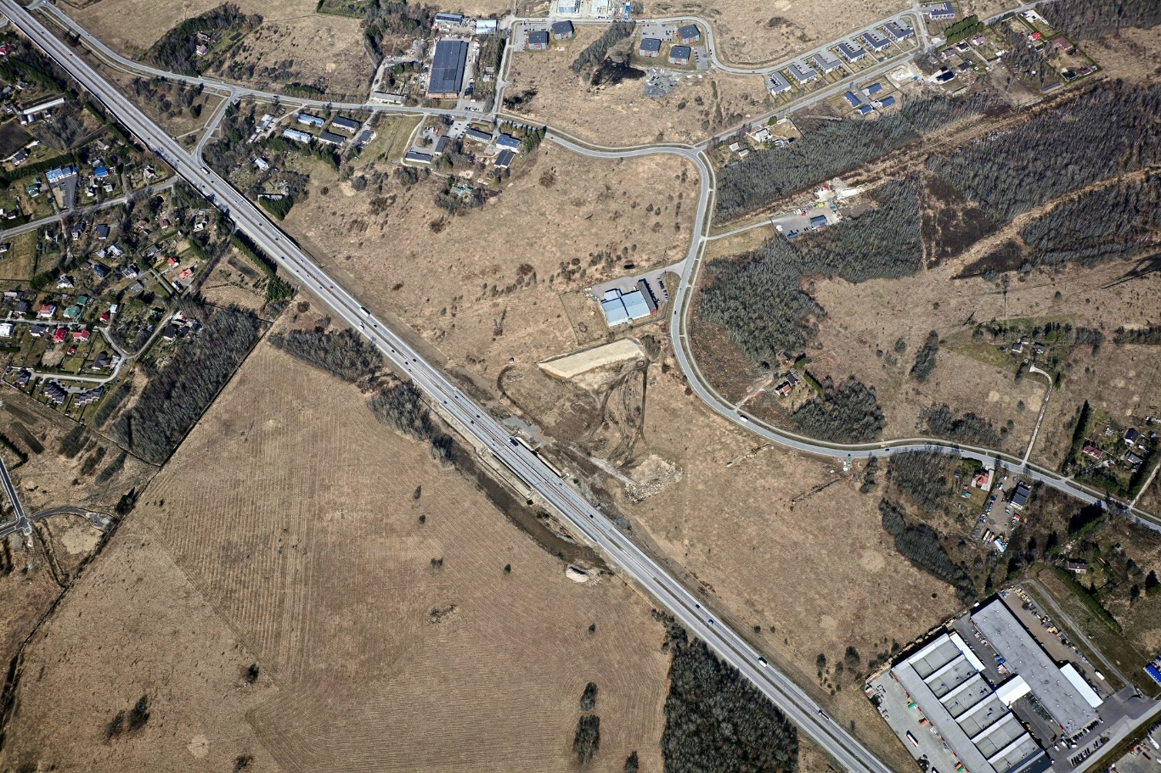
Joonis 1. Vaade planeeritavale alale (aerofoto, Maa-ameti fotoladu 2023-04-10)
Planeeringuala paikneb tootmismaa piirkonnas, kus lähim hoonestus jääb naaberkinnistule Põrguvälja tee 31. Tegemist on tootmishoonega (toiduainete külmladu). Lähim elamumaa, Põrguvälja tee 26//Raatuse, jääb planeeringualast ca 100m kaugusele kagu suunas. Tihedam hoonestus asub juba Assaku alevikus, planeeringualast ca 600 m kaugusel.

Kitsendused
Planeeringualale ulatuvad 2 Tallinn-Tartu-Võru-Luhamaa tee (Tartu mnt) ning 11330 Järveküla-Jüri tee (Põrguvälja tee) tee kaitsevööndid, vastavalt 50m ja 30m äärmisest sõidurajast. Lisaks läbib ala A ja B kategooria gaasitorustik, sideehitis. Põrguvälja tee 29a keskelt kulgeb keskpinge õhuliin kaitsevööndiga 10m kummalegi poole liinist (vt Joonis 2).
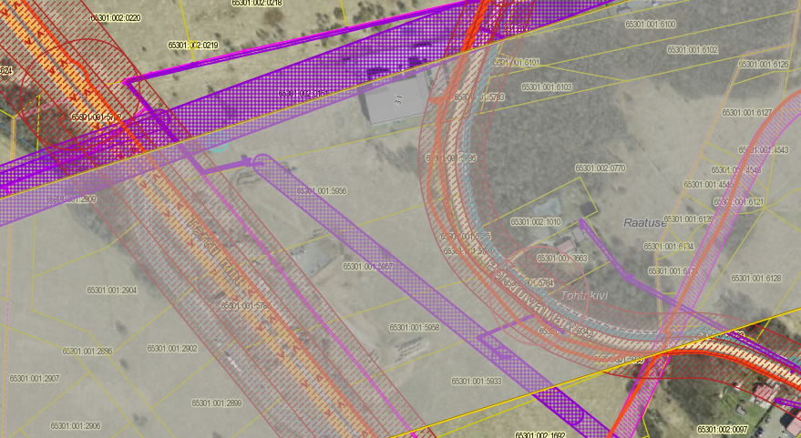
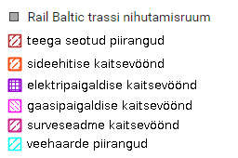
Joonis 2. Kitsendused planeeritaval alal. Väljavõte maa-ameti kaardilt. Planeeritav ala markeeritud musta pideva joonega.

PLANEERINGUALA KONTAKTVÖÖNDI ANALÜÜS JA FUNKTSIONAALSED SEOSED

Kontaktvööndi funktsionaalsed seosed
Assaku kohalik peatus kavandatakse Rae valda Lehmja külla. Kavandatava ala lähi piirkonda jääb nii maatulundusmaa, sihtotstarbeta maa, tootmis ja ärimaa ning transpordimaa kinnistuid.
Planeeritava ala vahetu lähedus on hõredalt hoonestatud. Alast lõuna- ja kagusuunas jäävad suuremad tootmis- ning ärimaad. Alast põhja- ja loodesuunas jääb Assaku alevik.
Piirkonnas on algatatud ja kehtestatud planeeringute osakaal suur. (Vt Joonis 3).
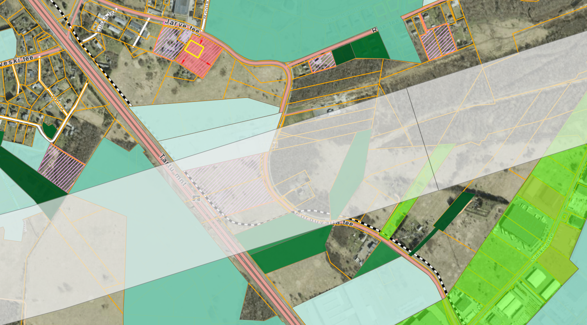
PLANEERITAV ALA
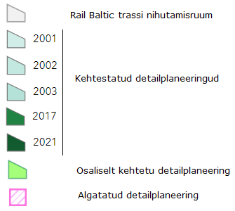
Joonis 3. Planeeringud planeeritaval alal. Väljavõte Rae valla GIS portaalist .

Vahetult planeeringuala naabruses algatatud ja kehtestatud planeeringud on järgmised:
- Lehmja küla ja Assaku aleviku DP I etapp, kehtestatud 19.06.2001 Rae Vallavolikogu otsusega nr 218. Planeeringu eesmärk on äri- ja tootmismaa krundi moodustamine;
- Assaku aleviku ja Lehmja küla osa DP II etapp, kehtestatud 08.01.2002 Rae Vallavolikogu otsusega nr 295. Planeeringu eesmärk on tootmismaa kruntide moodustamine;
- Vaikepi kinnistu ja lähiala detailplaneering, kehtestatud 26.08.2014 Rae Vallavalitsuse korraldusega nr 1128. Detailplaneeringu koostamise eesmärgiks on maatulundusmaa sihtotstarbelise kinnistu jagamine kolmeks ja sihtotstarbe muutmine ärimaaks ning äri- ja tootmismaaks. Kruntide potentsiaalseteks uuteks omanikeks on tootmisega tegelevad ettevõtted, logistikalaod, kes lisaks lao- ja tootmispinnale vajavad ka büroopinda;
- Maanteevahe kinnistu ja lähiala detailplaneering, kehtestatud 30.05.2017 Rae Vallavalitsuse korraldusega nr 735. Detailplaneeringu eesmärk on maatulundusmaa sihtotstarbeline kinnistu jagada kaheks, millest üks 70% ärimaa / 30% tootmismaa ja teine 40% ärimaa /60% tootmismaa sihtotstarbeline – tootmisega tegelevad ettevõtted logistikalaod;
- Loopõllu kinnistu ja lähiala detailplaneering, kehtestatud 02.09.2014 Rae Vallavalitsuse korraldusega nr 1155. Planeeringuga kavandatakse Loopõllu kinnistu jagamine elamumaa transpordimaa ja sotsiaalmaa kruntideks ning ehitusõiguse määramine kaksikelamute ja ridaelamu rajamiseks;
- Tallinn-Tartu-Võru-Luhamaa maantee ääres asuva Assaku aleviku ja Lauda tee vahele jääva ala detailplaneering. Kehtestatud 11.12,2007 Rae Vallavolikogu otsusega nr 340. Planeeringu eesmärk on ala kruntimine 42-ks tootmis- ja ärimaa sihtotstarbega krundiks;
- Assaku lasteaia ja lähiala detailplaneering, algatatud Rae Vallavalitsuse 13.06.2022 korraldusega nr 881. Planeeringu eesmärk on jagada maa-ala ühiskondlike ehitiste maa ja transpordimaa kruntideks, näha ette ehitusõigus olemasoleva kuni 3-korruselise lasteaia laiendamiseks ja kuni 3-korruseliste ühiskondlike hoonete püstitamiseks;
- Rae tee 4 kinnistu detailplaneering, algatatud Rae Vallavalitsuse 08.01.2019 korraldusega nr 36. Eesmärk elamumaa jagamine kaheks;
- Alla kinnistu ja lähiala detailplaneering, algatatud Rae Vallavalitsuse 24.03.2020 korraldusega nr 446. Planeeringu eesmärgiks on ridaelamu kruntide moodustamine.

Vastavus Harju maakonnaplaneeringu 2030+ ning Harju maakonnaplaneeringu teemaplaneeringu „Rail Baltic raudtee trassi koridori asukoha määramine“ planeerimisdokumentidele.

Harju maakonnaplaneering 2030+
Vastavalt riigihalduse ministri 09.04.2018 käskkirjaga nr 1.1-4/78 kehtestatud Harju maakonnaplaneeringus 2030+ toodule on Rail Balticu raudtee eesmärk luua kiire raudteeühendus Lääne-Euroopa suunal. Lisaks tagatakse Eesti siseselt regionaalne ühendus Pärnu suunal.
Maakonnaplaneeringuga on kavandatud Rail Baltic perspektiivsele trassikoridorile kohalike peatuste põhimõttelised asukohad. Lisaks Assaku peatusele on kavandatud veel Saku, Luige ja Kurtna peatuste põhimõttelised asukohad, mis lahendatakse samuti eraldiseisvate detailplaneeringutega.

Harju maakonnaplaneeringu teemaplaneering „Rail Baltic raudtee trassi koridori asukoha määramine“
Rail Baltic trassi koridor (lõigud 14C, 14G, 11A-II,15B) kulgeb Rae valla territooriumil läbi Järveküla, Uuesalu, Lehmja, Rae, Soodevahe, Veneküla küla ja Assaku aleviku. Rae valla ulatuses on planeeritud trassi koridori laius 350 m, Soodevahe sõlmjaama piirkonnas kuni 700 m.
Järvekülas kulgeb trassi koridor üle metsa- ja põllumajandusmaade ning olemasolev hoonestus ja planeeringutega kavandatud asustusalad jäävad trassi koridorist (350 m) kaugemale (või välja). Järvekülast edasi kulgeb trassi koridor Uuesalu ja Assaku piirkonda detailplaneeringutega kavandatud asustusalade vahelt läbi, seetõttu paikneb trassi koridoris ka elamumaa krunte (valdavalt hoonestamata). Lehmja küla põhjaosas ristub trassi koridor Tartu maanteega, suundudes Rae küla hoonestusalade vahelt läbi Soodevahe küla suunas.
Rae vallas ristub Rail Baltic trassi koridor riigimaantee, kohalike teede ja väiksemate juurdepääsuteedega. Eritasandilised lahendused planeeritakse ristumisel järgmiste teedega:
- Tallinn-Tartu-Võru-Luhamaa tee (riigimaantee nr 2) Lehmja küla;
- Järveküla-Jüri tee (riigimaantee nr 11330) (Põrguvälja tee) Lehmja külas
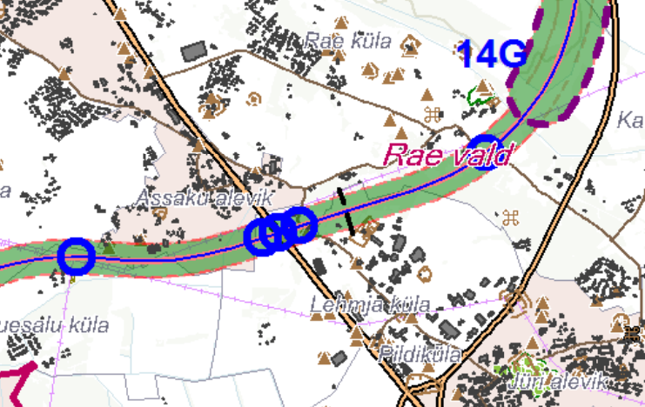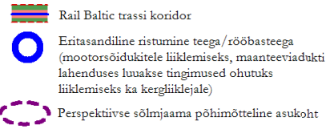
Joonis 4. Väljavõte Harju maakonnaplaneeringu teemaplaneeringust „Rail Baltic raudtee trassi koridori asukoha määramine“

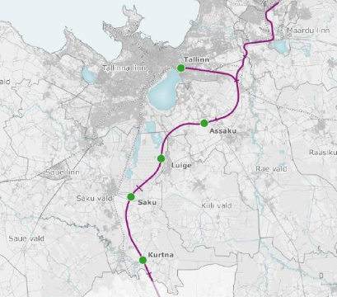
Joonis 5. Väljavõte Harju maakonnaplaneeringu teemaplaneeringu seletuskirjast. Skeem võimalike kohalike peatuste põhimõtteliste asukohtade osas.

Vastavus kehtivale ja koostatavale üldplaneeringule
Koostatav detailplaneering vastab nii kehtivale kui ka koostatavale üldplaneeringule.
Rae valla kehtiva üldplaneeringu kohaselt (Kehtestatud Rae Vallavolikogu 21.05.2013 otsusega nr 462) paikneb käsitletav ala perspektiivsel tootmis- ja ärimaal. Rae valla üldplaneeringuga on näidatud tootmis- ja äri segafunktsiooniga maad ulatuslikele aladele, võimaldamaks mitmekesisemat arengut (maa-alade arendamine kas tootmise või äri otstarbel või nimetatud funktsioonide kombinatsioonina).
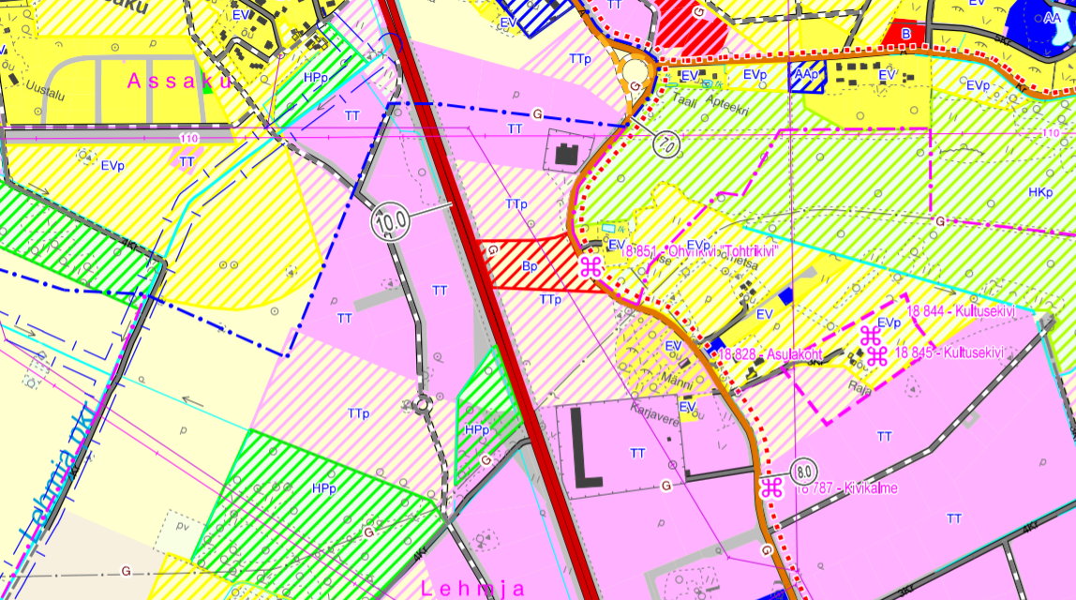
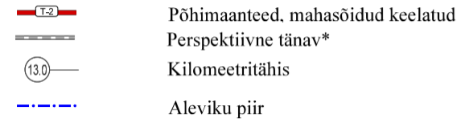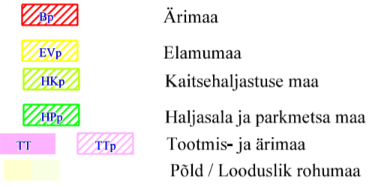
Joonis 6. Väljavõte kehtivast Rae valla üldplaneeringust, kus planeeritav ala on tähistatud musta ovaaliga

Rae Vallavolikogu 20.04.2021 otsusega nr 151 võeti vastu Rae valla põhjapiirkonna üldplaneering, kus maakasutusplaanil kajastub ka Rail Baltic trassikoridor koos perspektiivsete peatustega. Planeeritav ala jääb nimetatud üldplaneeringuga määratud P10 Rae keskuse piirkonna piirile teenindusettevõtte maa alale. Planeeritav vastab üldplaneeringuga sätestatud arengu eesmärkidele.
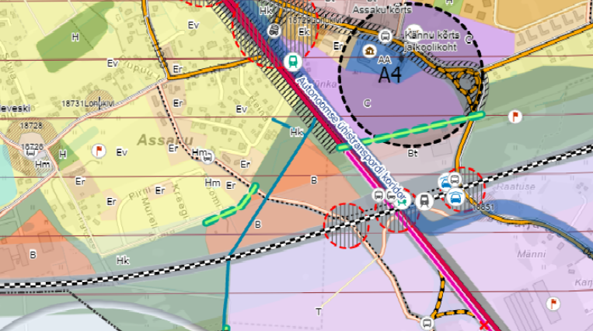
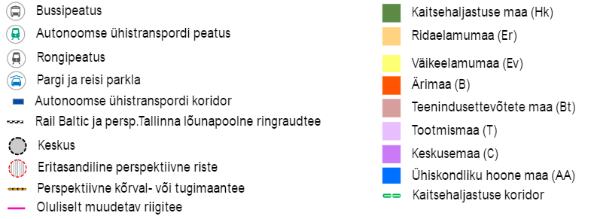
Joonis 7. Väljavõte koostava Rae valla põhjapiirkonna üldplaneeringu maakasutus kaardist. Planeeritav ala tähistatud musta ovaaliga

PLANEERINGULAHENDUS
Detailplaneeringuga nähakse ette maaüksuste jagamine ja sihtotstarvete muutmine vajalike äri- ja transpordimaa sihtotstarbega kinnistute moodustamiseks. Planeeringuga määratakse tingimused kohaliku peatuse rajamiseks. Lisaks antakse planeeringuga heakorrastuse, haljastuse, juurdepääsuteede, parkimise, liikluskorralduse ja tehnovõrkudega varustamise põhimõtteline lahendus.
Kavandatavaid raudteerajatisi (ooteplatvormid, raudtee) näidatakse planeeringus informatiivsena. Detailplaneering koostatakse ainult juurdepääsuteedele, välialadele ja hoonetele vastavalt planeerimisseadusele. Arvestades asjaolu, et peatus asub avatud süvendi lõigus, lahendatakse peatusehoone mitte perrooni tasandil, vaid samal tasandil riigimaateega nr 2 (maapinna tasandil). 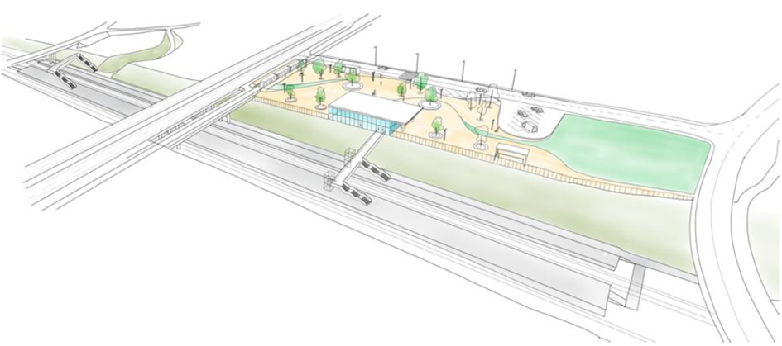
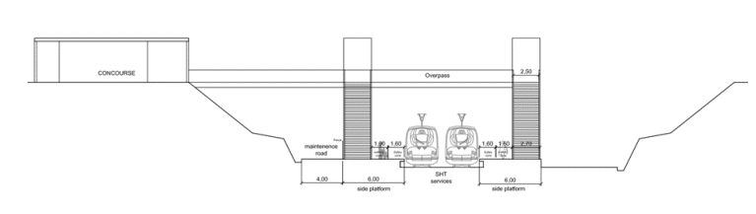
Joonis 8. Assaku peatuse visuaal ja skemaatiline ristlõige. (Allikas: Tehniline kirjeldus)

Krundijaotus ja ehitusõigus
Planeeringuga on kavandatud moodustada neli uut krunti.
Jaama hoone ja selle väliala tarbeks moodustatakse Põrguvälja tee 29a maaüksusest 7404 m² suurune 80% reisijaid teenindava transpordimaa ja 20% kaubandus-, toitlustus- ja teenindushoone maa sihtotstarbega krunt pos 1, juurdepääsuks ja parkimiseks Põrguvälja tee 29a kinnistust 11 987 m² (pos 2) suurune tee ja tänava ning parkimisehitise maa sihtotstarbega krunt.
Lisaks moodustatkse ringristmiku lahendamiseks Põrguvälja 29a maaüksusest veel 481 m² transpordimaa krunt (Pos 3) ning Kungla maaüksusest 2233 m² suurune ajutine krunt (joonisel Pos 6), mida on hiljem võimalik liita teemaala koosseisu. Joonisel kajastatud kruntide pos 4 ja 5 puhul on tegemist juba olemasolevate transpordimaa kruntidega.
Planeeringuga nähakse ette, et krundil pos 1 määratud hoonestusala ulatub kinnistu raudteepoolses küljes krundi piirini, et jätta võimalus ühendada peatusehoone hilisema ooteplatvormiga. Parkimisalad ei ole kaetud hoonestusalaga. Kavandatavaid raudteerajatisi (ooteplatvormid, raudtee, ülepääs) näidatakse planeeringus informatiivsena.
Alale kavandatakse ühekorruseline kuni 12 m kõrgune peatuse hoone ning välirajatised, lisaks luuakse ühendus ülepääsuga reisijatele. Ülepääsuga liituvad silla mõlemas otsas vertikaalse liikumise hõlbustamiseks liftid. Ülepääsude täpsemad lahendused jäävad järgmistesse projekteerimisetappidesse. Kavandatav krundi ehitiste alune pind kuni 1100 m². Kavandatava väliala mõõtmed 50x115m.
Planeeringulahendus hoone mahu ja asukoha osas täpsustub hoone projekteerimise etapis planeeringuga etteantud piirides.
Lisaks jaamahoonele ja ühele abihoonele on lubatud püstitada ehitisteatise kohustusega väikeehitisi (rajatised) ehitisealuse pinnaga 0…60 m² ja kõrgusega kuni 5 m. Sellised rajatised peavad olema põhihoone funktsiooni toetavad, nagu nt jalgrataste varjualune vms. Nimetatud rajatised peavad mahtuma lubatud ehitisealuse pinna sisse ning tuleb kavandada arhitektuurselt ja mahuliselt sidusatena jaamahoonega. Vastavad projektid tuleb kooskõlastada kohaliku omavalitsusega.

Hoonetele ja rajatistele esitatavad nõuded
Käesoleva planeeringu puhul on lähtutud keskkonnateadliku ja energiasäästu põhimõtetest ning antud soovitus lähtuda jaamahoone projekteerimisel energiasäästliku hoone kontseptsioonist.
Jaamahoone projekteerimisel tuleb lähtuda ettevõtlus- ja infotehnoloogiaministri 11.12.2018 määrusest nr 63 „Energiatõhususe miinimumnõuded“. Lisaks hoone soojapidavusele ja tehnosüsteemide heale kasutegurile tuleb hoone projekteerimisel tähelepanu pöörata ka hoone jääksoojuse kasutamisele (ventilatsiooni soojustagastusele ja valgustite vabasoojus), taastuvenergia ja looduslike ressursside kasutamisele (päikeseenergia ja sadevete kasutamine) ning automaatika ja mugavusseadmete kasutamisele (tark hoone, valguse, valgusavade ja peegeldavate pindade sihiteadlik planeerimine).
Jaamahoone projekteerimiseks on määratud nõue kasutada Balti riikide traditsioonilisi ehitusmaterjale ja -konstruktsioone. Rajatav hoone peab olema kaasaegse ja kõrge arhitektuurse tasemega, visuaalselt nauditav. Värvilahenduses eelistada naturaalseid toone ja Balti riikide tunnusvärve, Eesti - sinine. Väikeehitised peavad sobima terminalihoone arhitektuuriga. Ka väliala osas tuleb lähtuda Rail Baltica projekteerimisjuhisest Rail Baltica Design Guidelines, mis kirjeldab ühtseid läbivaid nõudeid kõigis kolmes Balti riigis Rail Baltica raudteeinfrastruktuuri ja sellega seonduva projekteerimiseks.
Eeltoodust tulenevalt on tegemist erilahendusega, mistõttu ei määrata käesoleva planeeringuga konkreetseid arhitektuurinõudeid, sh hoonestusviisi, katusekallet ega tüüpi, katuseharja ega põhimahu suunda ega kohustuslikku ehitusjoont.
Rongijaama hoone konstruktsioon on planeeritud teraskarkass kandekonstruktsioonil modulaarsete kergpaneelidest fassaadidega.
Arhitektuurinõuded:
Ehitiste välimus peab olema visuaalselt nauditav ning kaasaegse arhitektuurse lahendusega. Vältida tuleb naturaalseid materjale imiteerivaid viimistlusmaterjale ning ümarpalgi kasutust. Hoonete eskiisprojekt tuleb kooskõlastad Rae valla arhitektiga.
Hoonestusviis: lahtine
Katuse kalle ja tüüp: vaba
Katuse harja suund: vaba
Piire: ei kavandata *
Välisviimistlus: betoon, metall, puit, klaas ja/või kombineeritud materjalid
* Piirdeaedu ei kavandata. Turvaaiad ja müratõkked on lubatud ooteplatvormi ja väliala vahele ning täpsed lahendused antakse raudtee projekti koosseisus.
Tagamaks puudega inimeste takistuseta ehitise kasutamine, tuleb projekteerimisel arvestada ettevõtlus- ja infotehnoloogiaministri 29.05.2018 määrusega nr 28 „Puudega inimeste erivajadustest tulenevad nõuded ehitisele“.

Teed, liiklus ja parkimine
Lahenduse koostamisel on aluseks Transpordiameti 14.06.2022 kirjale nr 7.2-2/22/11192-2. Juurdepääs peatusele toimub 11330 Järveküla-Jüri tee (Põrguvälja tee) kõveral. Detailplaneeringu lahenduses arvestatakse ka perspektiivse autonoomse ühistranspordi koridoriga, mida kajastatakse informatiivsena.
Assaku kohaliku peatuse osas on koostatud liiklusuuring, mille eesmärk on anda hinnang kohaliku peatusega seotud liiklusele arvutamaks projekteeritavate ristmike läbilaskvusi, prognoosida erinevaid liikumisviise, liiklussagedust ja vajalikku sõidukite parkimiskohtade arvu, määrata teenindustasemed ning teha ettepanekuid ohutuse ja kasutusmugavuse tagamiseks (vt. Lisa 3). Liiklusuuring on koostatud perspektiiviga, st lähtudes reisijate arvust 2046 aastal.
Juurdepääsu lahendusena analüüsiti ringristmiku, kanaliseeritud ristmiku ja foorristmiku võimalikkust alal ning antud kohaliku peatuse juures on sobivaimaks ringristmik. Assaku peatuse mahasõit asub ca 60m kaugusel ehitatavast Rail Balticuga ristuvast rajatisest BR0290. Võttes aluseks Assaku jaamale tehtud liiklusprognoosi ja lähtudes Tee projekteerimise normide alapunktist 5.2.12 on arvutusliku ooteraja minimaalne pikkus 45m, millele lisanduvad samas alapunktis toodud kaldosade pikkused 30 ja 75 m. Kokku on vasakpöörderaja tekitamiseks minimaalselt vaja 150 m ruumi. Kuna aga planeeritav rajatis on mahasõidust ca 60m kaugusel ja rajatist laiendada ei saa, siis ei ole võimalik antud asukohta kanaliseeritud ristmikku rajada. Ka foorristmiku planeerimiseks on vaja kanaliseeritud ristmikku mille tõttu on ka foorristmik välistatud. Planeeringus toodud ringristmiku lahendus on kõige ohutum, kuna lähedal olevale rajatisele paigaldatakse ka allakukkumise tõkked, mis piiraks mahasõidult vasakule pöörajatele nähtavust.
Nimetatud liiklusuuringus on analüüsitud ka kavandatavate parkimiskohtade vastavust nõudlusele lähtudes eelnevalt prognoositud liiklussagedustest. Assaku kohalik peatus on kavandatud ca 500 m kaugusele lähimast asustusest Assaku alevis, mistõttu suur osa kasutajaskonnast vajab sinna jõudmiseks lisatransporti kas jalgratta, sõiduauto või ühistranspordi näol.
Esialgse hinnangu kohaselt, lähtudes Assaku peatuse eeldatavast päevasest kasutajate arvust (1215 inimest) ja peatuse paiknemisest ning piirkonna maakasutust, on vajalik parkimiskohtade arv ca 280 -310. Kuna suur kasutajate arv põhineb eeldusel on mõistlik parkimine kavandada vastavalt tegelikule olukorrale etappide kaupa.
Üldparkla on kavandatud välja ehitada etappidena. I etapis on kavandatud rajada üldparkimiseks 71 parkimiskohta ning II etapis ehitatakse vajadusel välja parklaosad, kuhu on võimalik rajada kokku 93 parkimiskohta (33+60 kohta). II etapi rajamine selgub vastavalt reaalsele parkimisvajadusele ning on omakorda võimalik jagada ehitusjärkudeks vastavalt reaalsele parkimiskohtade vajadusele.
Hoone välialale (POS 1) on ette nähtud parkimiskohad 4 invasõidukile, 6 elektrilaadimisega sõidukile ja minimaalselt 4 taksole. Vastavalt EVS 843:2016 on iga 50 koha kohta ette nähtud üks koht liikumispuudega inimese sõidukile, st 4 invaparkimiskohta.
Kokku on planeeringalal kokku kavandatud 179 parkimiskohta. Parklate planeerimisel arvestada EhS § 65¹ lg 4 p2 kohase elektriautode laadimistaristu rajamise vajadusega.
Jaamahoone juurde autode parkimise alast eraldi on kavandatud kaetud jalgrattahoidla jalgrataste ja teiste kergliiklusvahendite laadimise ja lukustamise võimalusega. Vastavalt Eesti standardis EVS 843:2016 „Linnatänavad“ toodud „Pargi ja reisi“ parklale tuleb planeeringualal tagada vähemalt 10 kohta. Tulenevalt kohaliku omavalitsuse soovist nähakse ette planeeringualal minimaalselt 50 jalgratta parkimiskohta. Perpektiivselt on võimalik jalgrattakohti vastvalt vajadusele juurde rajada. Parkla kavandamisel tuleb arvestada jagatud alaga nii jalgratastele kui ka tõukeratastele.
Jaama teenindav bussipeatus jääb juurdepääsutee (POS 2) äärde.
Ühendus peatusega jalgsi ning jalgrattaga liiklejaile toimub eraldatud JJT-lt Põrguvälja tee kaudu. Eraldatud JJT laiuseks on 5m, mis tagab kahesuunalise jalrattatee ja jalgtee rajamise võimaluse. Näidatud on ka võimalik ühendus perspektiivse vallasisese JJT võrgustiku loomiseks. Lisaks tagatakse kergliiklejaile läbipääs/juurdepääs ka Tartu mnt viadukti alt, mis lahendatakse raudtee projektiga.
Peatuse alal paralleelselt juurdepääsuteega on JJT laiuseks 4m. Täpsemad krundisisesed JJT lahendused antakse projekteerimise käigus.

Haljastus ja heakord
Planeeritaval alal on läbi viidud haljastuse hindamine (vt lisa 4). Ala on II MS järgseil aastail kuivendatud ning käesoleval hetkel valdavalt kaetud kõrrelistest rohustuga. Kaitsealuseid ega invasiivseid taimeliike alal ei tuvastatud. Kõrgema haljastusena kasvavad alal üksikud loodusliku tekkega paju-, toominga- ja viirpuupõõsad, mõned nendest on kasvanud ca 10-aastasteks puudeks. Enamus puittaimestikust hinnati väheväärtuslikuks. Haljastuslikult oluliseks ja säilitamisväärseteks hinnati vaid kaks noort viirpuud.
Planeeringuga nähakse ette väheväärtusliku haljastuse likvideerimine. Raietegevuse teostamisel arvestada pesitsurahu perioodiga (15.04 – 30.06).
Likvideeritavad puud ja põõsad on toodud tabelis.
Jrk nr | Puittaime liik | Haljastuslik objekt | Rinnas-läbimõõt cm | Väärtus-klass | Likvideerimise põhjus
5 | remmelgas, raud- | põõsas |  | IV | jääb lahendusele ette
8 | remmelgas, raag- | üksikpuu | 22/0,5 m | IV | jääb lahendusele ette
9 | vaarikas, harilik | põõsad |  | IV | jääb lahendusele ette
10 | remmelgas, raag- | puude rühm (ca 40 tüve) | 8-20 | IV
12 | paju, kahevärvine | põõsad |  | IV | jääb lahendusele ette

Uus haljastus planeeritaval alal on ette nähtud eelkõige rajada üksikpuudena ja väiksemate murualadena, suuremad kui 20-kohalised parklad tuleb liigendada haljastusega. Parklahaljastuse eesmärk on ruumi liigendada, varjata ja ilmestada, samuti vähendada soojussaarte efekti .
Krundil tuleb ette näha vähemalt 1 puu iga 600 m² kohta, mille täiskasvamise kõrgus on min 6 m. Soovitatav puuliik nt hall lepp.
Vastavalt Rail Baltica Design Guidelines-ile peab haljastuse lahendus moodustama arhitektuurse terviku jaamahoonega ning lähtuma terve raudteetrassi kohalike peatuste lahendusest. Võimalikud väikevormid selgitatakse välja edasisel projekteerimisel. Väliruumi projekteerimiseks on vajalik kaasata 7. taseme maastikuarhitekt ning väliruumi kujundamisel tuleb tähelepanu pöörata ka selle hoolduse võimalustele.

Jäätmekäitlus
Planeeringualal tagatakse heakord platside ja haljasalade hea ehitustava järgi väljaehitamisel ning tekkivate jäätmete korralise äreveoga. Jäätmete käitlemisel tuleb lähtuda Jäätmeseadusest ja Rae valla jäätmehoolduseeskirjast. Vastavalt jäätmeseadusele tuleb jäätmete kogumisel ja hoidmisel jäätmed nende tekkekohas paigutada liikide kaupa eraldi mahutitesse või selleks ettenähtud kohtadesse. Jäätmekonteinerid paigutada kõvakattelisele alusele.
Ehitusjäätmed kogutakse kokku ning antakse üle jäätmeluba või jäätmekäitleja registreerimistõendit omavale isikule(firmale) ja käideldakse vastavalt Rae valla jäätmehoolduseeskirja nõuetele.
Hoone ehitusprojektis tuleb ära näidata mahutite asukohad, et jäätmete liigiti kogumine oleks tagatud. Jäätmete äraveoks tuleb sõlmida leping piirkonda teenindava jäätmete äraveoga tegeleva ettevõttega.

Tuleohutusnõuded
Käesoleva detailplaneeringu koostamisel arvestatakse 30.03.2017 vastu võetud Siseministri määrusega nr 17 „Ehitisele esitatavad tuleohutusnõuded“. Konkreetsed nõuded täpsustatakse ehitusprojekti käigus. Käesoleva detailplaneeringuga ei määrata ehitistevahelisi kujasid, tuleleviku takistamine ühelt ehitiselt teisele toimub ehituslike meetmetega ja täpsustub ehitusprojektis. Väline tuletõrje veevarustus on kajastatud peatükis 5.5.

Keskkonnakaitse ja tervisekaitse abinõud
Kavandatava tegevuse elluviimisega ei kaasne olulisi negatiivseid keskkonnamõjusid. Vaadeldaval alal ega lähipiirkonnas ei asu Natura 2000 alasid, hoiualasid, kaitsealasid, kaitsealuseid liike, püsielupaiku, kaitstavaid looduse üksikobjekte, väärtuslikku põllumajandusmaad ega kultuurimälestisi.
Tegevuse elluviimisega kaasneb positiivne mõju regionaalse ühendatuse ja piirkondade konkurentsivõime tugevdamisega, kuna tekib võimalus kasutada keskuste vahel liikumiseks kiiret, ohutut ja keskkonnasäästlikumat viisi.
Paikseid saasteallikaid piirkonnas ei ole. Kavandatava tegevusega ei tohi ületada õhukvaliteedi piirväärtusi, mis on välja toodud keskkonnaministri 27.12.2016. a määruses nr 75 „Õhukvaliteedi piir- ja sihtväärtused, õhukvaliteedi muud piirnormid ning õhukvaliteedi hindamispiirid“.
Antud planeeringuga alale keskkonda saastavaid objekte kavandatud ei ole. Käesoleva detailplaneeringuga määratakse ehitusõigus ja hoonestustingimused Rail Baltica Assaku kohaliku peatuse jaamahoone ja seda teenindava infrastruktuuri ehitamiseks. Planeeringus kavandatud tegevusega kaasneda võivad negatiivsed mõjud on valdavalt seotud ehitustegevusega. Nende ulatus piirneb planeeritava kinnistu ning selle vahetu lähialaga, kuhu võib levida ehitustegevusest ja ehitustehnika liikumisest tulenev vibratsioon, müra ja tolm. Nimetatud häiringud võivad kaasa tuua ebamugavusi piirkonna elanikele ning takistusi liikluses. Nimetatud häiringud on ajutised ning ei ole ette näha ohtu inimeste tervisele või varale. Ehitustööde kavandamisel tuleb tööohutuse plaanis kavandada ja kirjeldada ehitusplatsi vahetusse naabrusesse levida võiva tolmu, müra ja vibratsiooni tõkestamise abinõud ning ehitustegevusega kaasnevate jäätmete veo korraldust.
Nagu iga ehitustegevuse käigus, võib tekkida avariiolukordasid. Võimalikud avariiolukorrad võivad olla näiteks ehitusmasinate lekked, inimlik hooletus jms. Ehitustegevuse käigus tuleb järjepidevalt kontrollida seadmete korrasolekut ning ehitustegevuse planeerimisel valida keskkonda vähimal võimalikul viisil mõjutavad lahendused. Õnnetuste vältimiseks tuleb kinni pidada ehitusprojektis ning tööohutust määravates dokumentides esitatud nõuetest. Ehitusprotsessis tuleb kasutada vaid kvaliteetseid ehitusmaterjale ning ehitusmasinaid tuleb hooldada, et vältida võimalikku keskkonnareostust (nt lekete näol). Töötajad peavad olema spetsiaalse hariduse ja teadmistega.
Eeldatavalt ei ole keskkonnalubade taotlemine planeeringualal vajalik. Keskkonnalubade taotlemise vajadus selgub ehitusprojekti koostamise käigus. Keskkonnalubadeks on jäätmeluba, vee erikasutusluba, õhusaasteluba ja keskkonnakompleksluba.
- Tegevused, milleks on vajalik jäätmeluba, on sätestatud Jäätmeseaduse § 73 lg 2.
- Vee erikasutusluba on vaja taotleda vastavalt Veeseaduse (VeeS) § 187 väljatoodule. Käesoleva planeeringuga ei võeta pinnavett, põhjavett ega juhita suublasse saasteaineid ja jäätmekäitlusmaalt/tööstuse territooriumilt kogunenud sademevett vms. Seega vastavalt Veeseaduse (VeeS) § 187 väljatoodule ei ole vaja taotleda vee erikasutusluba.
- Õhusaasteluba ei ole vajalik. Planeeringalal on tegemist on jaamahoone rajamisega. Õhusaasteluba annab õiguse väljutada saasteaineid paiksest heiteallikast välisõhku ning määrab selle õiguse realiseerimise tingimused.
Vajadusel raiete teostamisel tuleb arvestata pesitsurahu perioodiga.
Kuumalained on üks peamisi tulevikukliima riske. Kuumalained võimenduvad soojussaare efektina. Eesti kliimamuutustega kohanemise arengukava aastani 2030 järgi tekib soojussaare efekt eelkõige linnade (tiheasustatud alad) maakasutuse ja ehituslike iseärasustega, kus tehismaterjalid neelavad suurema osa päikesekiirgusest, mille tõttu kuumenevad transpordirajatised (teed, parklad) ja hooned (iseäranis nende tõrvakatused), mis omakorda kütavad üles õhu linnaruumis. Soojussaarte mõju avaldub eelkõige inimese tervisele. Soojussaare mõju on võimalik leevendada ja teket vältida vältides planeeringuala täisehitamist ning säilitades võimalikult suurel määral haljastust.

Müra
Selleks, et hinnata Rail Balticu Assaku kohaliku peatuse detailplaneeringu koosseisus kavandatava tegevusega kaasnevat müraolukorda projektiala läheduses asuvatele müratundlikele hoonetele ja aladele ning vajadusel välja pakkuda leevendusmeetmed on Kajaja Acoustics OÜ poolt septembris 2023 koostatud keskkonnamüra hinnangu, töö nr 22075-02 (vt Lisa 5).
Kuna planeeringuala asub vahetult põhimaantee nr 2 Tallinn-Tartu-Võru-Luhamaa tee (Tartu mnt) kõrval, on tegu kõrge olemasoleva liiklusmüratasemega piirkonnaga. Antud piirkonnas on peamisteks perspektiivse olukorra liiklusmüra allikateks põhimaantee nr 2 Tallinn-Tartu-Võru-Luhamaa, kõrvalmaantee nr 11330 Järveküla-Jüri tee (Põrguvälja tee), peatust teenindav tee ning perspektiivne Rail Baltica raudteetrass.
Lähim hoonestamata elamumaa Põrguvälja tee 30 asub planeeritava kohaliku peatuse asukohast ca ≥70 m kaugusel kirdesuunas ja perspektiivsest Rail Balticu raudteetrassist ca ≥150 m kaugusel põhjasuunas. Hoonestatud elamumaa Rae tee 2 asub planeeritava kohaliku peatuse asukohast ca ≥230 m kaugusel kirdesuunas ja perspektiivsest Rail Balticu raudteetrassist ca ≥300 m kaugusel põhjasuunas. Hoonestatud elamumaa Põrguvälja tee 25c asub planeeritava kohaliku peatuse asukohast ca ≥240 m kaugusel kagusuunas ja perspektiivsest Rail Balticu raudteetrassist ca ≥170 m kaugusel kagusuunas. Müratundlikud kinnistud piirnevad vahetult kõrvalmaanteega nr 11330 Järveküla-Jüri tee (Põrguvälja tee).
Vastavalt uuringuga teostatud arvutustulemustele on näha, et vahetult kõrvalmaantee nr 11330 Järveküla-Jüri (Põrguvälja tee) äärde jäävate elamumaade puhul võib üldisest piirkonna liikluskoormuse suurenemisest tulenevalt prognoosaastal 2040+ olla II kategooria müra normtasemete ületamist. Kuna võimalike ületamiste puhul ei ole tegu ainult Rail Baltica kohaliku peatuse rajamisega seostuva mürataseme suurenemisega, vaid piirkonna üldisest liikluskoormuse suurenemisest tuleneva mürataseme suurenemisega, siis on soovituslik antud piirkonnas liiklusmüratasemeid perioodiliselt seirata ning liikluskoormuse suurenemisel vajadusel liiklusmüra leevendusmeetmed välja töötada arvestades piirkonna kõigi liiklusmüraallikatega korraga.
Assaku kohaliku peatuse planeeringuala sees olev peatust teenindav tee ei piirne müratundlike kinnistutega ning selliselt kohaliku peatuse planeeringuala sees liiklusmüra leevendusmeetmete rakendamine vajalik ei ole. Kui tulevikus selgub, et mingil ajahetkel kehtivaid keskkonnamüra normtasemeid ületatakse näiteks seoses suurema raudtee või maantee liiklussagedusega, siis tuleb vajadusel rakendada täiendavaid leevendusmeetmeid.
Kohaliku peatuse projekteerimisel peab olema tehnoseadmete valik ja paigutus tehtud selliselt, et lähimate müratundlike kinnistuteni leviv müra oleks madalam kui keskkonnaministri määruse nr 71 lisas 1 toodud tööstusmüra normtasemed.

Ehitus- ja hüdrogeoloogilised tingimused
Selgitamaks välja geoloogilised ja hüdrogeoloogilised tingimused Assaku peatuse ala territooriumil on Maves OÜ poolt veebruaris 2023 koostatud „Rail Baltica Harjumaa, Raplamaa ja Pärnumaa kohalike peatuste detailplaneeringute ehitus- ja hüdrogeoloogilised uuringud. ASSAKU“, töö nr 22063.
Uuringuala asub Harju lavamaal, moreentasandikul, endisel (praegu kehtetul) Katku II maaparandusehitisel. Uuringualal on võimalik välja eraldada kolm veekihti. Ülemine (Kvaternaari veekiht) levib liivades-kruusas ja moreenis sisalduvates liivakas kruusakates vahekihtides ja läätsedes. Veekiht toitub sademete arvelt ja seda dreenivad endise maaparandusehitise kuivendusvõrk (drenaažisüsteem) ja Tartu maanteeäärne kraav.
Moreeni filtratsiooniomadused on suhteliselt halvad. Veetaseme hoidmiseks praegusel tasemel on soovitatav säilitada dreenkuivendusvõrk, mis võib olla pika hooldamatuse tõttu kohati ummistunud ning võib vajada puhastamist.
Veekiht on maapinnalt lähtuva punkt- või hajureostuse suhtes kaitsmata.
Kuna lubjakivide filtratsiooniomadused on keskmiselt väikesed ja kaevu veeandvus sõltub suuresti selles olevatest vähestest lõhedest, tuleks RB Assaku peatuse puurkaev rajada liivakivisse, mis on rahuldava veeandvuse ning valdavalt rahuldava veekvaliteediga. Eelnevat arvestades võiks kaevu sügavus olla, olenevalt veevajadusest 50…70 m vahemikus ja sinna tuleks paigaldada umbes 45 m pikkune manteltoru. Kui vee kvaliteet ei vasta soovitud omadustele (käesoleval juhul rauarikas), saab vee omaduste parandamiseks paigaldada vastavad filtrid. Kaevu projekteerimisel ja puurimisel tuleb lähtuda Keskkonnaministri 9. juuli 2015 määrusest nr 43.
Reoveekäitluseks on mitmeid võimalusi: kasutada kogumismahutit, juhtida eelnevalt bioloogiliselt puhastatud (biopuhasti, filterväljak) heitvesi maanteäärsesse kraavi või maaparandussüsteemi. Viimasel juhul tuleb eelnevalt uurida pikemat aega hooldamata dreenisüsteemi olukorda.
Imbväljaku saab rajada ala lääneossa liiva-kruusa levikualale, mujal võib tekkida probleeme pinnase (moreeni) väikese veejuhtivuse tõttu. Olemasolevatel andmetel on põhjavee tase seal 0,8 m sügavusel maapinnast, mille tõttu tuleb imbtorud paigaldada imbpeenrasse, vähemalt 0,4 m praegusest maapinnast kõrgemale.
Ehitusgeoloogilised tingimused teede ja parklate rajamiseks on rahuldavad. Geoloogilise lõike ülaosas levivad mittedreenivad ning külmaohtlikud pinnased (kruusaga savine peenliiv, kruusaga savimöll ja kruusaga mölline peenliiv). Raskendavaks asjaoluks on paiguti maapinnalähedane põhjavee tase ja pinnase kehvadest filtratsiooniomadustest tingitud sademetejärgse ülavee esinemise võimalus. Muld tuleb tee muldkeha ja parkimisplatside alt välja kaevata.
Ehitusgeoloogilised tingimused jaamahoone rajamiseks on head. Geoloogilise lõike ülaosas levib suhteliselt heade geotehniliste omadustega kruusaga savimöll, millele saab rajada madalvundamendil jaamahoone. Kõrgvee perioodil võib põhjavesi tõusta ehitussüvenditesse. Süvendite kaevamisel peab arvestama sellega, et kruusaga savimöll on leondumisohtlik ja vee all seistes pinnase kandevõime väheneb. Vältida tuleb ka pinnase loodusliku struktuuri rikkumist, mis põhjustab kandevõime vähenemist.

Radoon
Vastavalt Eesti Geoloogiateenistuse Eesti pinnase radooniriski kaardile varieerub Eestis pinnaseõhus mõõdetud radoonisisaldus enamasti 23–75 kBq/m³ piirides, kuid võib ületada kohati 500 kBq/m³ piiri. Selleks, et Rn-sisaldus hoonete siseõhus ei ületaks paljudes EL maades tunnustatud viitetaset 200 Bq/m³, ei peaks radoonisisaldus pinnaseõhus ületama 50 kBq/m³. Radooniriski kaardi kohaselt asub planeeritav ala kõrge kuni väga kõrge radoonisisaldusega pinnasega alal.
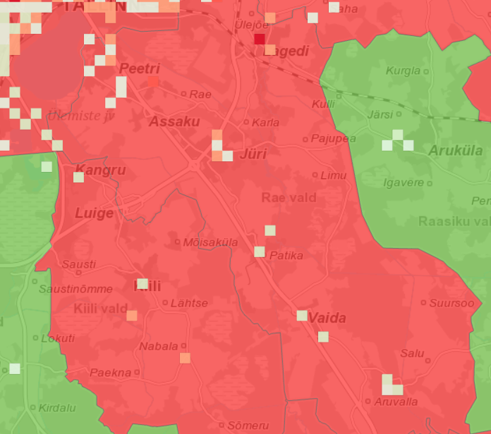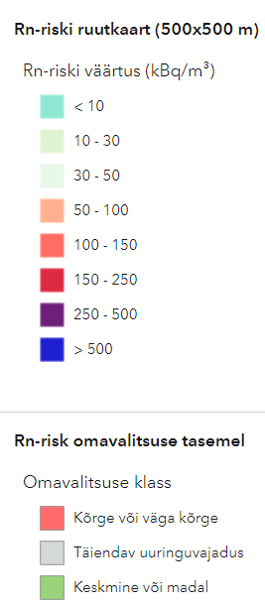
Joonis 9. Väljavõte Eesti geoloogiateenistuse Eesti pinnase radooniriski kaardirakendusest (märts 2023)
PML BALTI OÜ poolt 2022 detsembris koostatud radooni aktiivsuskontsentratsiooni mõõtmisaruande (vt Lisa 1) kohaselt mõõdeti radooni kahes punktis. Mõlemas uuringupunktis Põrguvälja 29a kinnistul Lehmja külas mõõdeti pinnasest kõrge Rn sisalduse tase.
Arvestades olemasolevaid mõõtmistulemusi Põrguvälja tee 29a kinnistul Lehmja külas, on soovitatav kasutada järgnevaid meetmeid, mis on vajalikud radooni hoonesse sattumise vältimiseks:
- hea ehituskvaliteet,
- nõuetekohased ventilatsiooni lahendused, mõõdetud tasemele vastavad EVS 840:2017 radoonikindlad tarindid.
Soovitatav on tihendada ja hermetiseerida kõik torude ja kaablite läbiviigud põrandast. Kui pinnasest hoonesse tulevad kaablid või torud on paigaldatud hülssidesse, tuleb tihendada nii hülsi ja seina liitekoht, kui ka toru ja kaabli ning hülsi vahe.

Abinõud valgusreostuse vähendamiseks
Suur osa öösel kasutatavast välisvalgustusest on ebaefektiivne, liiga hele, halvasti suunatud, valesti varjestatud ja paljudel juhtudel täiesti tarbetu. Valgust ja selle loomiseks kasutatud elektri raiskamise selle taevasse valgumise asemel tuleb keskenduda tegelikele objektidele ja aladele, mida valgustada tahetakse.
Nutikas valgustus, mis suunab valguse sinna, kuhu vaja, loob tasakaalu ohutuse ja tähistaeva vahel. Välisvalgustus on mõeldud öise ohutuse ja turvalisuse suurendamiseks, kuid liiga palju valgustust võib anda vastupidise efekti. Alati peaks olema eesmärk nähtavus.
Säästev linnavalgustus tagab turvalisuse, loob atmosfääri ja mõjutab otsustavalt kohalikku keskkonda ja elukvaliteeti.
Valgusreostuse kahjulike mõjude minimeerimiseks peaks valgustus:
- olema hämardatav töövälisel ajal minimaalsele tasemele;
- valgustama ainult seda ala, mis seda vajab;
- projekteeritud selliselt, et valgus leviks naaberkinnistule võimalikult vähe;
- ei tohi olla eredam kui vaja;
- peab vähendama sinise valguse emissiooni;
- olema täielikult varjestatud (allapoole suunatud);
- eelistada katendites madala peegeldusvõimega materjale;
- eelistada linnapiirkondadesse sobivat valgustite värvustemperatuuri 3000K.

Vertikaalplaneerimine
Vertikaalplaneerimine tuleb koostada ehitusprojekti mahus vastavalt teede ja hoone(te) täpsetele asukohtadele. Sademevee ärajuhtimisel tuleb välistada vee valgumine naaberkinnistutele ja transpordimaa kinnistutele ja arvestada transiitvee ärajuhtimisega. Sademevee ärajuhtimise projekteerimisel lähtuda standardist EVS 843 „Linnatänavad“.
Sademevett ei tohi juhtida riigitee alusele maaüksusele, sh riigitee koosseisu kuuluvatesse teekraavidesse. Põhjendatud juhul kui teekraavidesse sademevete juhtimine on vältimatu, tuleb tagada truupide, kraavide läbilaskevõime ja muldkeha niiskusrežiim. Selleks tuleb hinnata arendustegevusest lisanduvaid vooluhulki, riigitee kraavide ja truupide läbilaskevõimet, sh truupide seisukorda ja teostada läbilaskearvutused kuniks loodusliku eelvooluni.
Vertikaalplaneerimise projektlahenduse koostamisel tuleb arvestada planeeringuala geoloogiat ja sellest tulenevaid teede ja raudteede rajamise ehitustehnoloogilisi nõudeid ning et tagatud oleks raudteetrassi ja kohaliku peatuse funktsionaalsed seosed.

Servituutide seadmise vajadus
Seoses planeeritud tehnovõrkude lahendustega on vajalik seada järgmised servituudid:
- planeeritud veetorule ulatusega 2m kummalegi poole toru teljest tehnovõrgu valdaja kasuks kruntidel pos 1, pos 2, pos3, pos4, pos5 ja pos6 ;
- planeeritud isevoolsele kanalisatsioonitorule ulatusega 2 m kummalegi poole toru teljest tehnovõrgu valdaja kasuks krundil pos 1 ja pos.2;
- planeeritud survekanalisatsiooni torule ulatusega 2 m kummalegi poole toru teljest tehnovõrgu valdaja kasuks kruntidel pos.2 , 3, 4, 5 ja 6;
- planeeritud sademeveetorustikule ulatusega 2 m kummalegi poole toru teljest tehnovõrgu valdaja kasuks krundile pos.2;
- planeeritud sademvee troustikule 2m kummalegi poole toru teljast naaberkinnistutel Põrguvälja tee 31, Põrguvälja tee 39 ja Künka tee 5a//Künka maaüksustel;
- planeeritud tuletõrjeveemahutile võrguvaldaja kasuks krundil pos.2;
- planeeritud keskpinge maakaablile ulatusega 1m kummalegi poole kaabli teljest tehnovõrgu valdaja kasuks kruntidel pos.2 , ning naabermaaüksusel Põrguvälja tee 31;
- planeeritud trafoalajaamale ulatusega 2 m alajaama välisseinast tehnovõrgu valdaja kasuks krundile pos.1;
- planeeritud madalpingekaablile 1m kummalegi poole kaabli teljest pos 2;
- planeeritud tänavavalgustuse kaablile ulatusega 1m kummalegi poole kaabli teljest tehnovõrgu valdaja kasuks kruntidel pos.2, 3, 4, 5;

Kuritegevuse riske vähendavad meetmed
Planeeritava ala turvalisuse tagamiseks vajalikud meetmed:
- Rajada hoone ümber, parkimisaladele ja juurdepääsuteedele välisvalgustus;
- Tagada nägemisulatus hoonete ja avaliku ruumi vahel;
- Kasutada vastupidavaid ja kvaliteetseid materjale;
- Luua atraktiivne maastikukujundus, arhitektuur, tänavaruum jm avaliku ruumi elemendid;
- Hoida planeeritav ala korras, ruumide selge eristamine, sildistamine;
- Kasutada süttimatust materjalist prügikonteinereid;
- Orienteerida hoone peasissepääs tänava suunas;
- Kasutada turvavarustust – alarmid(signalisatsioon), videojälgimissüsteem.
Kuritegevuse ennetamise meetmete osas on lähtutud normatiivist EVS 809-1:2002 „Kuritegevuse ennetamine. Linnaplaneerimine ja arhitektuur. Osa 1: Linnaplaneerimine“ ning CPTED (kuritegevuse ennetamine ehitatud keskkonna kujundamise kaudu) esitatud üldistest põhimõtetest.

TEHNOVÕRGUD
Tehnovõrkude lahenduse aluseks on võrguvaldajate poolt väljastatud tehnilised tingimused. Tehnovõrkude koondplaanil kajastatud tehnovõrkude lahendus on põhimõtteline ja seda täpsustatakse ehitusprojektis.

Elektrivarustus
Elektrivarustuse planeerimise aluseks on OÜ Elektrilevi poolt väljastatud tehnilised tingimused nr. 4460022 (vt Lisa 6).
Detailplaneeringuga nähakse ette koht uuele komplektalajaamale. Alajaam on kavandatud võimalikult koormuskeskme lähedusse, planeeritava juurdepääsutee äärde, kus on tagatud selle teenindamiseks ööpäevaringne vaba juurdepääs.
Uue alajaama toide on planeeritud Põrguvälja tee 31 kinnistule jäävast Külmlao alajaamast. Uuest planeeritud alajaamast on uutele objektidele ette nähtud eraldi fiidrite ringtoiteliinidena 0,4 kV maakaabelliinid. Objektide elektrivarustuseks planeerida kinnistute piiridele 0,4 kV liitumiskilbid ja jaotuskilbid. Elektritoide liitumispunktist nähakse ette maakaabliga.
Elektrivarustuse planeerimisel arvestada EhS § 65¹ lg 4 p2 kohase elektriautode laadimistaristu rajamise vajadusega. Laadimiskohtade paiknemine lahendatakse projekteerimisel.

Sidevarustus
Sidevarustus tagatakse raudtee sisevõrgu või 5G võrgu kaudu.
Alternatiivina on vastavalt Telia Eesti AS (edaspidi Telia) telekommunikatsioonialastele tehnilistele tingimustele nr 36819467 (vt Lisa 7) võimalik tagada sideühendus sidekaevust ASS-105. Sidekanalisatsiooni nõutav sügavus pinnases on 0.7m, teekatte all 1m. Tehnovõrkude koondplaanile on kantud põhimõtteline sidekanalisatsiooni asukoht.

Välisvalgustus
Detailplaneeringuga on näidatud tänavavalgustuse põhimõtteline lahendus.
Valgustuse toide saadakse kavandatavast tarbijaalajaamast. Tänavavalgustusele nähakse ette juhtimiskilp. Tänavavalgustuseks on ette nähtud maakaabel. Edasisel projekteerimisel näha ette leedvalgustid. Valgusti vandaalikindlus tuleb valida vastavalt valgusti paigalduskõrgusele: 6 m ja kõrgem – IK07.
Valgustuse projekteerimisel lähtuda tänavavalgustuse standardist EVS-EN 13201.

Veevarustus
Veevarustuse planeerimise aluseks on AS-i ELVESO 10.08.2023.a kirjaga nr 4-11/ 1618-1 väljastatud tehnilised tingimused nr VK-TT 064 (vt Lisa 8).
Planeeringuala ligikaudsete olmevee ja reovee vooluhulkade arvutamisel on aluseks võetud järgmised lähteandmed:
Külastajad - keskmiselt 426 inimest päevas (info tellijalt), külastajatest ca 80% kasutab WC-d, ühiktarbimine 10 l/d.
Töötajad - 7 inimest, ühiktarbimine 30 l/d.
Hetke tarbimise (l/s) arvutuste aluseks on vastava hoone tüübi põhikorruse plaanil toodud lahendused.
Planeeringuala arvutuslik olmevee tarbimine on:
Qkesk=3,62 m³/d
Qmax=1,51 m³/h
Qarv=0,76 l/s
AS ELVESO on nõus lubama detailplaneeringu alale ühisveevärgist vett vastavalt Rae valla ühisveevärgi ja –kanalisatsiooni arengukavale kokku koguses kuni 2,0 m³/d (60 m³/kuus).
Vastavalt tehniliste tingimustele on lähim liitumisvõimalus ühisveevärgiga kõrvalmaantee 11330 Järveküla - Jüri tee (Põrguvälja tee) ääres kinnistul Kungla (65301:002:0770) asuv ühisveetorustik.
Olemasolev ühisveetorustik jääb planeeritud ringristmiku alla ja on ette nähtud ümber tõsta uude asukohta. Planeeringus on näidatud olemasoleva ühisveetorustiku De200PE (sh toorveetorustiku De160PE) ümbertõstmine võttes arvesse järgmisi varem koostatud VK projekte: Reaalprojekt OÜ töö nr DS2-DPS1-OR0290 ja AS Viimsi Keevitus tööprojekt nr OU0495. Planeeritud ümbertõstetavate torustike trassi määramisel on arvestatud planeeritud ringristmikuga ja varem projekteeritud hooldustee asukohaga.
Planeeringuala liitumispunkt ühisveevärgiga (siiber spindlipikenduse ja kapega) on planeeritud krundile pos 3 kuni 1 m kaugusele krundi pos 2 piirist.
Väljavõte planeeritud ümbertõstetavalt De200PE ühisveetorustikult tuleb teha sobivas kohas ja väljavõttele paigaldada siiber. Planeeritud ühisveetorustiku pikkus ühisveevärgi peatorustikuga ühendamise kohast kuni planeeritud liitumispunktini on ca 82 m.
Planeeritud kinnistu veetorustiku pikkus planeeritud liitumispunktist kuni planeeritud hooneni on ca 159 m.
Planeeritud veetorustik tuleb rajada PE PN10 torustikust. Planeeritud veetorustike rajamissügavus on minimaalselt 1,8 m torustiku peale.
Planeeringuala veetarve, torustike läbimõõdud ja paiknemine täpsustatakse projekteerimistööde käigus. Kuna arvutuslikud vooluhulgad on suuremad kui AS ELVESO tehniliste tingimustega lubatud, siis vajadusel tuleb rajada täiendav veemahuti ja survetõstepumpla maksimaalsete veetarbimiste tagamiseks.

Tuletõrje veevarustus
Planeeringualale lähimad tuletõrjehüdrandid asuvad kõrvalmaantee 11330 Järveküla - Jüri ääres. Kinnistul Põrguvälja tee L14 (65301:001:5784) asub Tallinna tüüpi hüdrant nr 317 (DN100). Rae valla kehtiva ÜVK arendamise kava järgi asub teine planeeringualale lähim hüdrant kinnistul Põrguvälja tee L13 (65301:001:3666).
Planeeringuala tuletõrje veevarustus on lahendatud lokaalselt. Planeeringuala välistulekustutusvee vajadus on 10 l/s 3 tunni jooksul (EVS 812-6:2012+A1+A2), mis saadakse planeeritud tuletõrjevee mahutist 2x60 m3 kuivhüdrandi abil. Hüdrandi kaugus hoonest peab olema min 30 m. Planeeritud tuletõrjevee mahuti täitmine peab olema tagatud vähemalt 72 tunni jooksul. Välistulekustutusvee vajadus tuleb täpsustada hoone projektiga ning mahuti suurus vajadusel muuta.

Reovee kanalisatsioon
Kanalisatsiooni planeerimise aluseks on AS-i ELVESO 10.08.2023.a kirjaga nr 4-11/ 1618-1 väljastatud tehnilised tingimused nr VK-TT 064 (vt Lisa 8).
Planeeringuala arvutuslik reovee vooluhulk on:
Qkesk=3,62 m³/d
Qmax=1,51 m³/h
Qarv=4,46 l/s
Arvutuste alused vt peatükist Veevarustus.
AS ELVESO on nõus vastu võtma detailplaneeringu alalt reovett vastavalt Rae valla ühisveevärgi ja -kanalisatsiooni arengukavale kokku koguses kuni 2,0 m³/d (60 m³/kuus).
Detailplaneeringu alalt nõuetekohane reovee ärajuhtimine on võimalik pärast eelvooluks olevate „RVP Kroosi“ ja „RVP Radari“ reoveepumplate rekonstrueerimist betoonist, mitmekambriliseks, hoonega, maa-aluste betoonist avariimahutitega ning kuivasetusega pumpadega reoveepumplateks.
Vastavalt tehniliste tingimustele on lähim liitumisvõimalus ühiskanalisatsiooniga kõrvalmaantee 11330 Järveküla - Jüri ääres kinnistul Kungla (65301:002:0770) asuv isevoolne ühiskanalisatsioonitorustik De160 PVC.
Planeeritud hoonest on reovesi planeeritud juhtida planeeritud reoveepumplasse ning pumbata ühiskanalisatsioonivõrku. Reoveepumpla kuja on raadiusega 10 m.
Olemasolev ühiskanalisatsioonitorustik jääb planeeritud ringristmiku alla ja on ette nähtud ümber tõsta uude asukohta. Planeeringus on näidatud olemasoleva ühiskanalisatsiooni survetorustiku De315PE ümbertõstmine võttes arvesse järgmisi varem koostatud VK projekte: Reaalprojekt OÜ töö nr DS2-DPS1-OR0290 ja AS Viimsi Keevitus tööprojekt nr OU0495. Planeeritud ümbertõstetavate torustike trassi määramisel on arvestatud planeeritud ringristmikuga ja varem projekteeritud hooldustee asukohaga.
Olemasolev planeeritud ringristmiku alla jääv isevoolne ühiskanalisatsioonitorustik De160PVC on ette nähtud likvideerida lõigus olev kaev nr 1 kuni olev kaev nr 4 (kokku 73 m) ning asendada isevoolse kanalisatsioonitorustikuga De400PVC uues asukohas.
Planeeringuala liitumispunkt ühiskanalisatsiooniga (siiber spindlipikenduse ja kapega) on planeeritud krundile pos 3 kuni 1 m kaugusele krundi pos 2 piirist.
Planeeritud survetorustiku (läbimõõt De110) pikkus reoveepumplast liitumispunktini on ca 114 m.
Planeeritud liitumispunktist on planeeritud 96 m ühiskanalisatsiooni survetorustikku De110PE, mis suubub planeeritud voolurahustuskaevu ja sealt juhitakse planeeritud 36 m pikkuse isevoolse ühiskanalisatsioonitorustiku De400 i≥0.003 kaudu välja vahetatavasse kanalisatsioonikaevu nr 4 läbimõõduga De800/500.
Planeeringuala ühendamine ühiskanalisatsiooniga isevoolselt ei ole kõrguslikult võimalik, kuna liitumispunktis jääks torustiku rajamissügavuseks vaid 10 cm toru peale.
Planeeringuala isevoolne reovee kanalisatsioonitorustik tuleb rajada De160 PVC SN8 torudest, minimaalne rajamissügavus 1,2 m toru peale. Reovee survetorustik tuleb rajada De110 PE PN10 torudest, minimaalne rajamissügavus 1,8 m toru peale.
Planeeringuala reovee vooluhulgad, torustike läbimõõdud ja paiknemine täpsustatakse projekteerimistööde käigus.

Sademevee käitlemine
Planeeringuala ärajuhtimist vajav sademevesi koguneb hoone katuselt ning kõvakattega teedelt ja platsidelt.
Planeeringualalt kogutakse sademevesi restkaevude ja torustike abil kokku ning juhitakse möödavooluga liiva-mudapüüduriga õlipüüdurisse (vooluhulgaga 80/234 l/s).
Peale lokaalset puhastust on sademevesi planeeritud juhtida planeeritud ühtlustusmahutisse mahuga 180 m³. Ühtlustusmahuti võib rajada mahutitest või geomembraaniga ümbritsetud plastist immutuskastidest.
Juhul, kui hoone katuse ja jalakäijate ala tinglikult puhas sademevesi kogutakse kokku eraldi, võib selle juhtida õlipüüdurist mööda otse ühtlustusmahutisse.
Vastavalt tehnilistele tingimustele on planeeringuala sademevee eesvooluks olemasolev põhimaantee 2 Tallinn-Tartu-Võru-Luhamaa tee T1 ääres asuv kraav, mille eelvooluks on km 9.65 paiknev maanteetruup DN1000 plast ja teisel pool maanteed edele suunas kulgev Lehmja peakraav (reg. kood VEE1093200). Sademevee juhtimiseks nimetatud kraavi on planeeritud sademeveepumpla, mille abil pumbatakse kraavi vooluhulka max 9 l/s, mis ei tohiks olemasoleva kraavi ja truubi läbilaskevõimet oluliselt mõjutada. Vajadusel tuleb projekteerimise käigus taotleda täpsemad tingimused Transpordiametilt.
Peale õlipüüdurit tuleb paigaldada proovivõtukaev. Suublasse juhitav sademevesi peab vastama Keskkonnaministri 08.11.2019 määrusega nr 61 Nõuded reovee puhastamise ning heit-, sademe-, kaevandus-, karjääri- ja jahutusvee suublasse juhtimise kohta, nõuetele vastavuse hindamise meetmed ning saasteainesisalduse piirväärtused kehtestatud nõuetele.
Planeeringuala arvutuslik sademevee äravool on 253 l/s. Püüduri suuruse valikul arvestada ka torustiku enda osalise akumuleeriva (ühtlustava) mahuga. Sademevee vooluhulga arvutuste aluseks on EVS 848:2021 Väliskanalisatsioonivõrk. Arvutusvihma korduvuseks on võetud 3 aastat.
Vastavalt 2023.a teostatud ehitus- ja hüdrogeoloogilise uuringu tulemustele on planeeringuala lääneosas liiva-kruusa levikualal võimalik kaaluda ka sademevee immutamist imbpeenraga (vt täpsemalt ptk. 4.7.2.). Kuna vooluhulgad on üsna suured, siis selle lahenduse sobivus tuleb hinnata järgmistes projekteerimise etappides.
Sademeveetorustik tuleb rajada isevoolsetest PP SN8 torustikest, min rajamissügavus 1,2 m toru peale. Survetorustik tuleb rajada PE PN10 torudest, minimaalne rajamissügavus 1,8 m toru peale. Restkaevud settekotiga min 0,6 m, soovitavalt settepalliga mahuga 300 liitrit.
Täpne sademeveelahendus, sademeveekoormuste vähendamise meetmed ja täpsustatud vooluhulgad antakse edasiste projekteerimise etappide käigus ning lahendatakse koos vertikaalplaneerimisega.

Soojusvarustus
Piirkonnas puudub soojusvõrk.Rajatavate hoonete küte lahendatakse lokaalselt soojuspumba baasil.

PLANEERINGU ELLUVIIMINE
Käesolev detailplaneering on pärast kehtestamist aluseks planeeringualal edaspidi teostavatele maakorralduslikele, ehituslikele ja tehnilistele projektidele. Planeeringualal edaspidi koostatavad ehitusprojektid peavad olema koostatud vastavalt Eesti Vabariigis kehtivatele projekteerimisnormidele.
Planeeringulahenduse kehtestamine ja kehtetuks tunnistamine toimub planeerimisseaduses ette nähtud korras.
Planeeringu elluviimiseks tuleb teostada järgmised toimingud:
- planeeringujärgsete katastriüksuste moodustamine koos vajalike servituutide seadmisega;
- tehnovõrkude ja -rajatiste projekteerimise tingimuste taotlemine, projekteerimine ning nendele ehituslubade taotlemine;
- arendusega seotud teede rajamine ja nähtavust piiravate takistuste (puu, põõsas või liiklusele ohtlik rajatis) kõrvaldamine;
- tehnovõrkude, -rajatiste ehitamine ning vastavate kasutuslubade väljastamine;
- planeeringujärgse hoone projekteerimine, eskiisi kooskõlastamine, ehitusloa taotlemine ning ehitamine;
- haljastuse rajamine;
- hoonetele kasutuslubade taotlemine
Kõik riigitee kaitsevööndis kavandatud ehitusloa kohustusega tööde projektid tuleb esitada Transpordiametile nõusoleku saamiseks. Ristumiskoha puhul tuleb taotleda EhS § 99 lg 3 alusel Transpordiametilt nõuded ristumiskoha projekti koostamiseks.
Kui kohalik omavalitsus annab planeeringualal projekteerimistingimusi EhS § 27 alusel või kavandatakse muudatusi riigitee kaitsevööndis, siis tuleb kaasata ka Transpordiametit menetlusse.
Raudteerajatistele väljastab projekteerimistingimused ning ehitus- ja kasutusloa Tarbijakaitse ja Tehnilise Järelevalve Amet.

https://keskkonnaamet.ee/elusloodus-looduskaitse/pesitsusrahu
soojussaar on ümbritsevast linnaruumist kõrgema temperatuuriga ala, mille temperatuuritõusu põhjustab ulatuslik asfaltpind
https://kliimaministeerium.ee/kliimamuutustega-kohanemise-arengukava
Nõuded salvkaevu konstruktsiooni, puurkaevu või -augu ehitusprojekti ja konstruktsiooni ning lammutamise ja ümberehitamise ehitusprojekti kohta, puurkaevu või -augu projekteerimise, rajamise, kasutusele võtmise, ümberehitamise, lammutamise ja konserveerimise korra ning puurkaevu või -augu asukoha kooskõlastamise, ehitusloa ja kasutusloa taotluste, ehitus- või kasutusteatise, puurimispäeviku, salvkaevu ehitus- või kasutusteatise, puurkaevu või -augu ja salvkaevu andmete Eesti looduse infosüsteemi esitamise korra ning puurkaevu või -augu ja salvkaevu lammutamise teatise vormid

